ร่าง การเชื่อมโยงกลไกความร่วมมือ หัวข้อ

“แนวทางการเชื่อมโยงกลไกเครือข่ายความร่วมมือในการพัฒนางาน ด้าน ววน. ในพื้นที่” ในบทบาทของผู้แทน อว. ส่วนหน้า ประเด็นหลักๆ ของการอภิปราย เกี่ยวข้องกับ อว. ส่วนหน้า ดังนี้

อว.ส่วนหน้า จังหวัดบุรีรัมย์ มีบทบาทในการสนับสนุน พัฒนา ยกระดับทรัพยากรสำหรับการคณาจารย์ โครงการที่มีศักยภาพจัดหาทรัพยากรและอุปกรณ์ที่จำเป็นในการดำเนินการ ส่งเสริมการวิจัยที่มีคุณภาพ:กระตุ้นให้นักวิจัย คณาจารย์และนักศึกษาเข้าร่วมการทำงานที่มีคุณภาพจัดอบรมและอบรมเชิงปฏิบัติการเพื่อพัฒนาทักษะและความรู้ด้านต่างๆ พัฒนานวัตกรรมสร้างโอกาสในการนำงานวิจัยไปสู่การปฏิบัติสนับสนุนการแปรรูปผลงานเป็นผลิตภัณฑ์และบริการที่สามารถนำไปใช้ได้จริง จัดตั้งโครงการบ่มเพาะนวัตกรรมเพื่อช่วยเหลือผู้ประกอบการรายใหม่ เชื่อมโยงกับภาคอุตสาหกรรมและธุรกิจ สร้างความร่วมมือกับภาคอุตสาหกรรมและธุรกิจเพื่อพัฒนาผลิตภัณฑ์และบริการใหม่ จัดทำโครงการบูรณาการร่วมกับบริษัทและองค์กรต่าง ๆ การพัฒนาชุมชนและสังคมส่งเสริมการพัฒนาที่ยั่งยืน สนับสนุนโครงการที่มุ่งเน้นการพัฒนาชุมชนและสังคมอย่างยั่งยืน จัดกิจกรรมและโครงการที่ส่งเสริมการใช้ทรัพยากรอย่างมีประสิทธิภาพและลดผลกระทบต่อสิ่งแวดล้อม ให้ความรู้และอบรมแก่ชุมชน จัดอบรมและสัมมนาเพื่อให้ความรู้แก่ชุมชนในเรื่องต่าง ๆ เช่น การเกษตร การแปรรูปผลิตภัณฑ์ และการตลาด ส่งเสริมการเรียนรู้ตลอดชีวิตและการพัฒนาทักษะที่จำเป็นในชุมชน การเผยแพร่องค์ความรู้ ตีพิมพ์และเผยแพร่ผลงาน สนับสนุนการตีพิมพ์ผลงานวิจัยในวารสารวิชาการและสื่ออื่น ๆ จัดทำฐานข้อมูลที่สามารถเข้าถึงได้โดยผู้ที่สนใจและประชาชนทั่วไป การจัดประชุมวิชาการและสัมมนา จัดการประชุมวิชาการและสัมมนาเพื่อแลกเปลี่ยนความรู้และประสบการณ์ระหว่างคณาจารย์และผู้ประกอบการ เชิญผู้เชี่ยวชาญมาให้ความรู้และแบ่งปันประสบการณ์ในการพัฒนา การสร้างเครือข่ายและความร่วมมือเชื่อมโยงกับหน่วยงานภาครัฐและเอกชน สร้างความร่วมมือกับหน่วยงานภาครัฐ ภาคเอกชน และองค์กรต่าง ๆ เพื่อพัฒนางานและนวัตกรรม จัดทำโครงการร่วมกับหน่วยงานเหล่านี้เพื่อพัฒนาและส่งเสริมผู้ประกอบการในท้องถิ่น สร้างเครือข่ายการเรียนรู้และพัฒนา ส่งเสริมการแลกเปลี่ยนข้อมูลและประสบการณ์ระหว่างผู้ประกอบการและคณาจารย์ จัดทำโครงการและกิจกรรมที่ส่งเสริมการสร้างเครือข่ายที่เข้มแข็งในชุมชน

การแชร์ประสบการการทำงานของผู้แทน อว.ส่วนหน้าบุรีรัมย์
อว.ส่วนหน้า จังหวัดบุรีรัมย์ มหาวิทยาลัยราชภัฏบุรีรัมย์ ได้จัดทำแผนการทำงานโดยแบ่งพื้นที่รับผิดชอบตามคณะ (Area Base) เพื่อให้สามารถเข้าถึงพื้นที่ในเชิงลึกและบริหารจัดการการทำงานได้อย่างมีประสิทธิภาพดั่งแผนภาพที่ 1

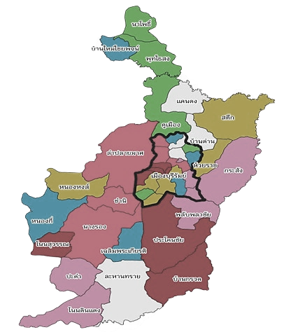
ภาพที่ 1 แผนที่การแบ่งความรับผิดชอบตามคณะ Area Base

การเชื่อมโยงการทำงานและบูรณาการความร่วมมือ
คณะครุศาสตร์ พื้นที่รับผิดชอบ อำเภอเฉลิมพระเกียรติ (บุรีรัมย์) อำเภอบ้านใหม่ไชยพจน์
อำเภอเมืองบุรีรัมย์ อำเภอหนองกี่
คณะเทคโนโลยีการเกษตร พื้นที่รับผิดชอบ: อำเภอคูเมือง อำเภอนาโพธิ์ อำเภอพุทไธสง
อำเภอเมืองบุรีรัมย์
คณะเทคโนโลยีอุตสาหกรรม พื้นที่รับผิดชอบ: อำเภอโนนสุวรรณ อำเภอบ้านกรวด อำเภอประโคนชัยอำเภอเมืองบุรีรัมย์
คณะพยาบาลศาสตร์ พื้นที่รับผิดชอบ: อำเภอแคนดง อำเภอเมืองบุรีรัมย์ อำเภอละหานทราย
คณะมนุษยศาสตร์ พื้นที่รับผิดชอบ: อำเภอชำนิ อำเภอนางรอง อำเภอเมืองบุรีรัมย์ อำเภอลำปลายมาศ
คณะวิทยาการจัดการ พื้นที่รับผิดชอบ: อำเภอกระสัง อำเภอโนนดินแดง อำเภอปะคำ อำเภอพลับพลาชัย อำเภอเมืองบุรีรัมย์
คณะวิทยาศาสตร์ พื้นที่รับผิดชอบ: อำเภอเมืองบุรีรัมย์ อำเภอสตึก อำเภอหนองหงส์ อำเภอห้วยราช

จำนวนโครงการ/ผลลัพธ์/นวัตกรรม ที่ดำเนินการในแต่ละพื้นที่

คณะ | จำนวนโครงการ | จำนวนนวัตกรรม
คณะครุศาสตร์ | 38 | 4(3)
คณะเทคโนโลยีการเกษตร | 23 | 4(4)
คณะเทคโนโลยีอุตสาหกรรม | 26 | 4(4)
คณะพยาบาลศาสตร์ | 18 | 4(4)
คณะมนุษยศาสตร์ | 39 | 4(4)
คณะวิทยาการจัดการ | 49 | 4(4)
คณะวิทยาศาสตร์ | 35 | 4(4)
 | 228 | 28(27)

การเชื่อมโยงการทำงานและบูรณาการความร่วมมือการทำงานภายใน
การแบ่งพื้นที่รับผิดชอบตามคณะช่วยให้การบริหารจัดการเป็นไปอย่างมีประสิทธิภาพและสามารถตอบสนองต่อความต้องการของชุมชนได้อย่างรวดเร็วการจัดทำแผนการทำงานร่วมกันระหว่างคณะต่าง ๆ เพื่อให้การทำงานสอดคล้องและเสริมสร้างกันการบูรณาการความร่วมมือกับองค์กรภายนอกการสร้างความร่วมมือกับหน่วยงานภาครัฐ ภาคเอกชน และชุมชนในพื้นที่รับผิดชอบ การจัดทำโครงการร่วมกับหน่วยงานภายนอกเพื่อพัฒนาชุมชนและสร้างนวัตกรรม
ข้อดีของการจัดการแบบ Area Base
การเข้าถึงพื้นที่ในเชิงลึก สามารถเข้าใจปัญหาและความต้องการของชุมชนในแต่ละพื้นที่ได้อย่างละเอียด การบริหารจัดการที่มีประสิทธิภาพการแบ่งงานและความรับผิดชอบช่วยให้การทำงานเป็นไปอย่างรวดเร็วและมีประสิทธิภาพมากขึ้น การเพิ่มความสะดวกและรวดเร็วสามารถตอบสนองต่อความต้องการของชุมชนได้อย่างทันทีและตรงจุด
การแบ่งพื้นที่รับผิดชอบตามคณะ (Area Base) ของ อว.ส่วนหน้า จังหวัดบุรีรัมย์ มหาวิทยาลัยราชภัฏบุรีรัมย์ เป็นการจัดการที่มีประสิทธิภาพ โดยสามารถเข้าถึงพื้นที่ในเชิงลึก แบ่งงานและบริหารจัดการอย่างเป็นสัดส่วน เพิ่มความสะดวกและรวดเร็วในการทำงาน และบูรณาการความร่วมมือกับองค์กรภายนอกเพื่อพัฒนาชุมชนและสร้างนวัตกรรมอย่างยั่งยืน

ถอดบทเรียน
ผลงานที่ผ่านมาและโด่ดเด่น ในปี 2566-2567
1 โครงการผลิตและพัฒนาสมรรถนะกำลังคนเพื่อขับเคลื่อนเศรษฐกิจทุนวัฒนธรรมสู่นวัตกรรมเศรษฐกิจ สร้างสรรค์ในจังหวัดบุรีรัมย์

คณะ | ชื่อพื้นที่ดำเนินการ/ตำบล | นวัตกรรมที่เกิดขึ้น/ความเปลี่ยนแปลงที่เกิดขึ้น
คณะครุศาสตร์ | ตำบลเจริญสุข อำเภอเฉลิมพระเกียรติ จังหวัดบุรีรัมย์ | สีย้อมจากดินภูเขาไฟ สีย้อมจากผงฝุ่นหิน
คณะเทคโนโลยีการเกษตร | ตำบลนาโพธิ์ อำเภอนาโพธิ์ จังหวัดบุรีรัมย์ | การออกแบบลวดลายผ้าด้วยโปรแกรม Textile Design
คณะเทคโนโลยีอุตสาหกรรม | ตำบลหนองบอน อำเภอประโคนชัย จังหวัดบุรีรัมย์ | การใช้สีปลอดภัยที่เป็นมิตรกับสิ่งแวดล้อม
คณะพยาบาลศาสตร์ | ตำบลกลันทา อำเภอเมือง จังหวัดบุรีรัมย์ | ผ้าหอมสมุนไพรโดยใช้ 2 เทคนิค (เทคนิคมัดย้อม และเทคนิคอีโค่ปริ้นส์ ซึ่งมีคุณสมบัติ 1.ทำให้ผ้าพองตัวไม่แข็งกระด้าง 2.ผ้ามีเนื้อสัมผัสนุ่ม 3.ไม่เป็นอันตรายต่อผู้สวมใส่
คณะมนุษย์ศาสตร์และสังคมศาสตร์ | ตำบลโคกสะอาด อำเภอลำปลายมาศ จังหวัดบุรีรัมย์ | เอกลักษณ์ของลวดลายผ้าที่โด่ดเด่นคือ การทอลายสาน ขัด สลับกับเส้นใยไหมและเส้นฝ้ายย้อมสีธรรมชาติ หลากสีสันเพื่อให้เกิดความสวยงาม การผสมผสานเส้นใยไหมและเส้นใยฝ้ายในการทอเป็นการเสริมสร้างความ แข็งแรงให้แก่ผ้าทอ นอกจากนี้ยังทำให้ผ้ามีคุณสมบัติในการระบายอากาศได้ดียิ่งขึ้น เมื่อนำผ้าทอมาตัดเย็บ เป็นเครื่องแต่งกาย ผู้ที่สวมใส่จะสัมผัสถึงความเบาสบายแม้สวมใส่ในช่วงอากาศร้อน และให้ความอบอุ่นได้แม้ สวมใส่ในช่วงอากาศหนาว
คณะวิทยาการจัดการ | ตำบลลำดวน อำเภอกระสัง จังหวัดบุรีรัมย์ | ผ้าทอจากใยกัญชงและไหมหัว การผสมผสานใยกัญชงที่แข็งแรงกับเส้นไหมหัวที่มีคุณสมบัติเส้นพุ่งช่วยสร้างผืนผ้าที่มีความยืดหยุ่นสูงและมีเส้นใยหนา ๆ ที่มีลูกเล่นของ texture ผิวผ้าที่มีเอกลักษณ์ ผ้าทอนี้สามารถปรับอุณหภูมิได้ตามสภาพแวดล้อม, ให้ความรู้สึกเย็นสบายเมื่ออากาศร้อนและมอบความอบอุ่นในอากาศที่เย็น. นอกจากนี้, การเพิ่มลวดลายดอกพิกุลยังช่วยเพิ่มความสวยงามและมูลค่าให้กับผ้าทอที่เป็นมิตรกับสิ่งแวดล้อมนี้.
คณะวิทยาศาสตร์ | ตำบลโคกเหล็ก อำเภอห้วยราช จังหวัดบุรีรัมย์ | การใช้บรรจุภัณฑ์เพื่อยืดอายุการเก็บรักษาผลิตภัณฑ์

โครงการดนตรีในสวน
จัด 5 ธ.ค. 2565 และ 2566 สถานที่ลานวัฒนธรรม จังหวัดบุรีรัมย์ เพื่อเทิดพระเกียรติ ร.9
โครงการประกวดดนตรีผสมผสานวัฒนธรรมพื้นถิ่นไทย ระดับอุดมศึกษา
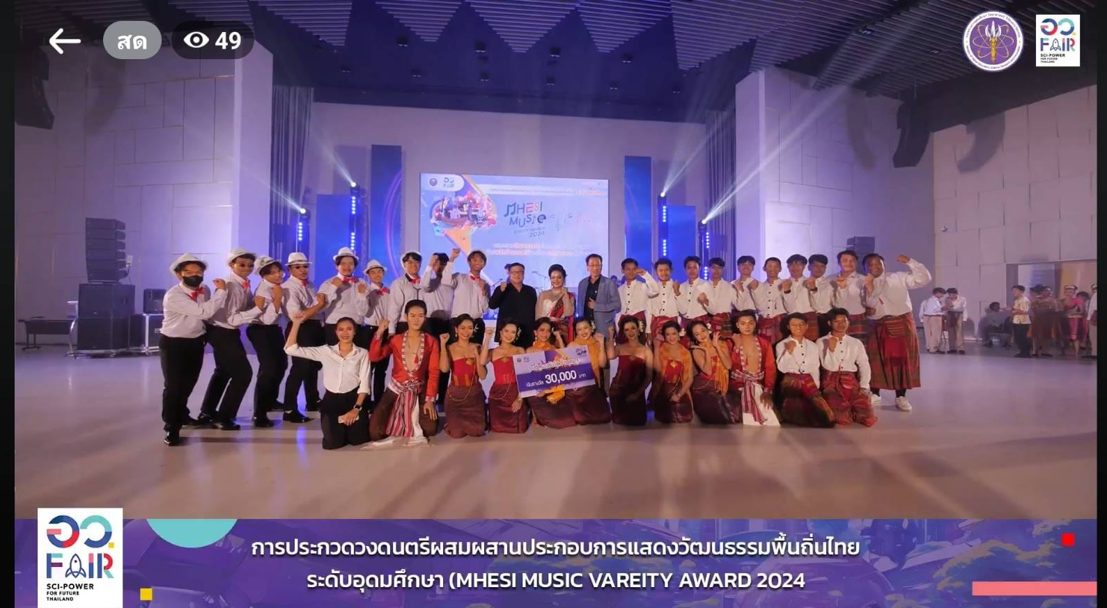
วงพนมรุ้ง เข้าร่วมการแสดง ประกอบไปด้วยนักศึกษาสาขาวิชานาฏศิลป์และสาขาวิชาดนตรีศึกษา มหาวิทยาลัยราชภัฏบุรีรัมย์ ผลการแข่งขัน ผ่านการคัดเลือกระดับภูมิภาค 1 ใน 3 สถาบัน เพื่อเข้าแข่งขันระดับประเทศ ในวันที่ 26 กรกฎาคม 2567 ณ กรุงเทพมหานคร

การผลักดัน Soft power จังหวัดบุรีรัมย์ (เพิ่มรูปภาพกิจกรรม)
ร่วมกับ สถาบันพัฒนาฝีมือแรงงานบุรีรรัมย์ หอการค้าจังหวัดบุรีรัมย์ การท่องเที่ยวจังหวัดบุรีรัมย์ พัฒนาชุมชน สาธารณสุขจังหวัด นำผ้าภูอัคนีเพื่อเดินแฟชั่นที่ยุโรป ให้ร้านนวดในจังหวัดบุรีรัมย์ ใช้ท่านวดอัปสรา ทั้งหมด 10 ท่า โดย สาขาวิชาดนตรี มรภ.บุรีรัมย์ กำลังดำเนินการแต่งเพลงประกอบ อยู่ในกระบวนการออกแบบท่านวด แผนการออกยุโรป เป็นโรดโชว์ประสานงานกับสถานทูตไทย ผ้าของบุรีรัมย์เดินแฟชั่นโชว์ และสมาคมนวดด้วยอาหารพื้นถิ่น สะท้อนความเป็นอีสานใต้

เชื่อมโยงหน่วยงานความร่วมมือในการพัฒนาเชิงพื้นที่
อว.ส่วนหน้า จังหวัดบุรีรัมย์ มีบทบาทสำคัญในการบูรณาการการพัฒนาผู้ประกอบการในจังหวัดผ่านการเชื่อมโยงเครือข่ายและการพัฒนาผลิตภัณฑ์ การพัฒนาช่องทางการตลาด รวมถึงการสนับสนุนการทำงานร่วมกับภาคีเครือข่ายต่าง ๆ ด้วยการแบ่งปันประสบการณ์และความรู้ ดังตาราง

ชื่อหน่วยงาน | ความร่วมมือ
ศูนย์ส่งเสริมอุตสาหกรรมภาคที่ 6 กรมส่งเสริมอุตสาหกรรม กระทรวงอุตสาหกรรม | ร่วมมือในการพัฒนาผลิตภัณฑ์อุตสาหกรรมท้องถิ่น จัดอบรมและให้คำปรึกษาเกี่ยวกับการเพิ่มมูลค่าสินค้าและการยกระดับมาตรฐานผลิตภัณฑ์
สำนักงาน สสว. ภายใต้โครงการส่งเสริมและพัฒนาผู้ประกอบการผ่านระบบ BDS | ส่งเสริมการเข้าถึงบริการพัฒนาธุรกิจ (BDS) ให้กับผู้ประกอบการท้องถิ่น  สนับสนุนการสร้างเครือข่ายธุรกิจและการแลกเปลี่ยนประสบการณ์ระหว่างผู้ประกอบการ
สำนักงานเกษตรจังหวัด | บูรณาการความรู้และเทคโนโลยีการเกษตรที่ทันสมัยให้กับเกษตรกรสนับสนุนการพัฒนาผลิตภัณฑ์เกษตรและการแปรรูปผลิตภัณฑ์เพื่อเพิ่มมูลค่า
สำนักงานอุตสาหกรรมจังหวัด | ร่วมมือในการพัฒนามาตรฐานอุตสาหกรรมและการผลิตที่ยั่งยืน  สนับสนุนการสร้างนวัตกรรมในอุตสาหกรรมท้องถิ่น
สำนักงานพัฒนาชุมชนจังหวัด | ส่งเสริมการพัฒนาศักยภาพชุมชนและการสร้างอาชีพที่ยั่งยืน  สนับสนุนโครงการพัฒนาชุมชนที่เน้นการพึ่งพาตนเอง
สำนักงานพานิชย์จังหวัด | สนับสนุนการเปิดตลาดและการค้าทั้งในประเทศและต่างประเทศ  จัดกิจกรรมส่งเสริมการขายและการตลาดให้กับผู้ประกอบการท้องถิ่น
สภาอุตสาหกรรมจังหวัด | ร่วมมือในการพัฒนามาตรฐานการผลิตและการตลาดของอุตสาหกรรมท้องถิ่นสนับสนุนการจัดตั้งและพัฒนาเครือข่ายอุตสาหกรรมในจังหวัด
หอการค้าจังหวัด: | ส่งเสริมการค้าและการลงทุนในท้องถิ่นสนับสนุนการพัฒนาเครือข่ายธุรกิจและการสร้างความร่วมมือระหว่างผู้ประกอบการ
สมาคมธุรกิจท่องเที่ยวจังหวัดบุรีรัมย์ | ส่งเสริมการท่องเที่ยวและกิจกรรม ผลิตภัณฑ์ชุมชนในท้องถิ่น สร้างเครือข่ายการตลาด ขยายตลาดทั้งในประเทศและต่างประเทศ รวมถึงการจัดงานแสดงสินค้าและกิจกรรมประชาสัมพันธ์ต่างๆ

ลักษณะของการบูรณาการทำงานร่วมระหว่าง อว.ส่วนหน้าบุรีรัมย์ กับ ภาคีเครือข่าย
- กิจกรรมอบรมเชิงปฏิบัติการและการสัมมนา:จัดการอบรมและสัมมนาเพื่อแลกเปลี่ยนความรู้และ
ประสบการณ์ในการ พัฒนาผลิตภัณฑ์และการตลาด เชิญผู้เชี่ยวชาญและผู้ประกอบการที่มีประสบการณ์มาเป็นวิทยากรและผู้บรรยาย
- การจัดตั้งเครือข่ายการเรียนรู้: สร้างเครือข่ายการเรียนรู้ร่วมกันระหว่างผู้ประกอบการและ
หน่วยงานที่เกี่ยวข้องส่งเสริมการแบ่งปันทรัพยากรและข้อมูลที่เป็นประโยชน์ต่อการพัฒนาธุรกิจ
- การสนับสนุนการพัฒนาศักยภาพบุคลากร: ให้การอบรมและพัฒนาทักษะด้านการบริหารจัดการและ
การตลาดแก่บุคลากรในองค์กรและชุมชน ส่งเสริมการเรียนรู้ตลอดชีวิตและการพัฒนาตนเอง การใช้เทคโนโลยีและนวัตกรรม:
- การส่งเสริมการนำเทคโนโลยีและนวัตกรรมมาใช้ในการพัฒนาผลิตภัณฑ์และกระบวนการผลิต
สนับสนุนการวิจัยและพัฒนาผลิตภัณฑ์ใหม่ๆ ที่ตอบสนองความต้องการของตลาด
- การสร้างความยั่งยืนในท้องถิ่นส่งเสริมการใช้ทรัพยากรท้องถิ่น: ส่งเสริมการใช้วัตถุดิบและทรัพยากร
ท้องถิ่นในการผลิตสนับสนุนการสร้างมูลค่าเพิ่มให้กับผลิตภัณฑ์ท้องถิ่นการพัฒนาที่ยั่งยืน:
- สนับสนุนการพัฒนาธุรกิจที่มีความรับผิดชอบต่อสังคมและสิ่งแวดล้อมส่งเสริมการใช้พลังงานทดแทน
และการลดของเสียในการผลิต

รูปแบบการทำงานภาพร่วมของ อว.ส่วนหน้าจังหวัดบุรีรัมย์ (แลกเปลี่ยนกับเครือข่ายอื่นๆ)
อว.ส่วนหน้า จังหวัดบุรีรัมย์ มีรูปแบบในการกำกับติดตามโดยใช้ โมเดลการจัดการพัฒนาท้องถิ่น: BRU-FRM (Buriram University Frontline Management) ของมหาวิทยาลัยราชภัฏบุรีรัมย์เป็นแนวทางที่มีการจัดระบบและกระบวนการทำงานที่ชัดเจนเพื่อพัฒนาชุมชนในท้องถิ่นให้เกิดความยั่งยืนและมีประสิทธิภาพ
โมเดลนี้ประกอบด้วยขั้นตอนและกลไกต่าง ๆ ที่สามารถอธิบายได้ดังนี้:
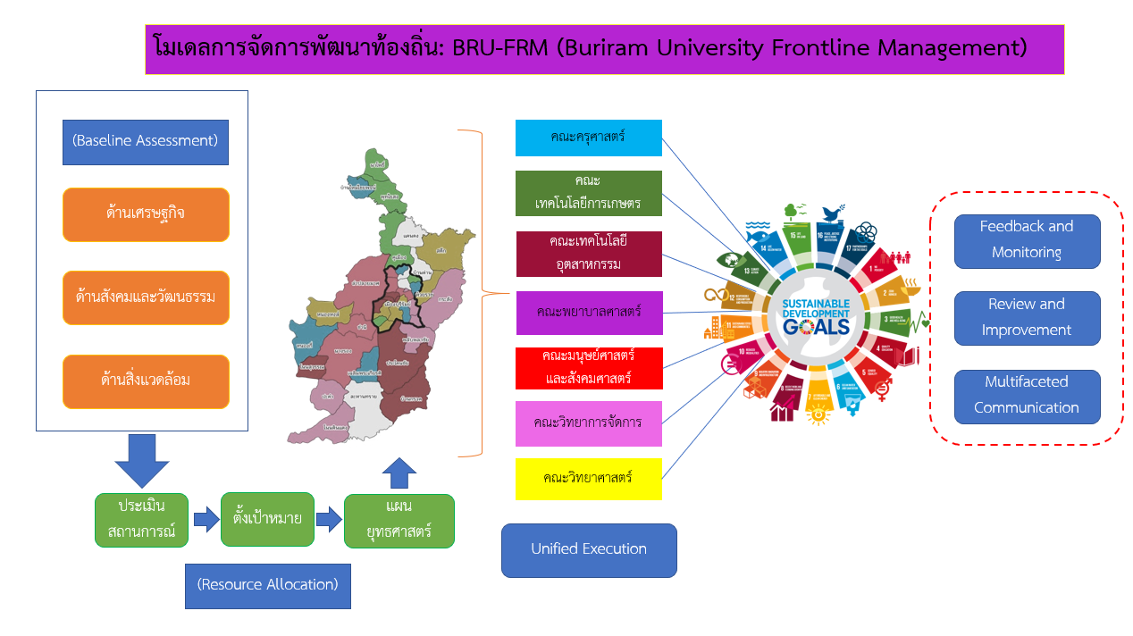

1. B - การประเมินพื้นฐาน (Baseline Assessment)
การประเมิน วิเคราะห์สถานการณ์ปัจจุบันและระบุความต้องการของชุมชน รวบรวมข้อมูลพื้นฐาน เช่น ปัญหาสังคม เศรษฐกิจ และสิ่งแวดล้อม การตั้งเป้าหมาย กำหนดเป้าหมายระยะยาวและระยะสั้นสำหรับการพัฒนาชุมชนเป้าหมายต้องมีความชัดเจนและสามารถวัดผลได้ แผนปฏิบัติการ จัดทำแผนปฏิบัติการที่มีรายละเอียดเกี่ยวกับโครงการ กำหนดเวลา และทรัพยากรที่จำเป็น วางแผนการดำเนินงานเพื่อให้บรรลุตามเป้าหมายที่ตั้งไว้
2. R - การจัดสรรทรัพยากร (Resource Allocation)
การกำหนดบทบาท กำหนดบทบาทและหน้าที่ของบุคลากรในทีมให้ชัดเจน สร้างทีมงานที่มีความสามารถในการดำเนินงานในแต่ละด้าน การจัดหาทรัพยากร (RP) จัดหาทรัพยากรที่จำเป็นสำหรับการดำเนินงาน เช่น งบประมาณ อุปกรณ์ และเทคโนโลยี สนับสนุนการใช้ทรัพยากรอย่างมีประสิทธิภาพ
3. U - การดำเนินงานร่วมกัน (Unified Execution)
การดำเนินงาน ดำเนินการตามแผนปฏิบัติการที่กำหนดไว้ โดยการดำเนินงานต้องเป็นไปตามขั้นตอนและกรอบเวลาที่กำหนดมีการติดตามและตรวจสอบความคืบหน้าอย่างต่อเนื่อง การสนับสนุน ให้การสนับสนุนและจัดหาทรัพยากรที่จำเป็นให้กับทีมงานในพื้นที่ สนับสนุนการแก้ไขปัญหาและอุปสรรคที่เกิดขึ้นในระหว่างการดำเนินงาน
4. F - การติดตามและประเมินผล (Feedback and Monitoring)
การติดตามผล จัดประชุมติดตามผลการดำเนินงานอย่างสม่ำเสมอ (รายเดือน/รายไตรมาส) เพื่อประเมินความก้าวหน้า ใช้ตัวชี้วัดความสำเร็จ (KPIs) ในการวัดผลการดำเนินงาน เช่น จำนวนโครงการที่สำเร็จ จำนวนประชาชนที่ได้รับประโยชน์ ใช้ตัวชี้วัดที่ชัดเจนและสามารถวัดผลได้ในการประเมินผลลัพธ์ของโครงการ ตรวจสอบและวิเคราะห์ผลการดำเนินงานตามตัวชี้วัดที่กำหนด
5. R - การประเมินผลและปรับปรุง (Review and Improvement)
การประเมินผล ประเมินผลการดำเนินงานในแต่ละช่วงเวลาเพื่อวัดผลสัมฤทธิ์ของโครงการ การจัดทำรายงานประเมินผลและสรุปผลการดำเนินงาน การรับฟังความคิดเห็น จัดประชุมเพื่อรับฟังความคิดเห็นจากประชาชนและผู้มีส่วนได้ส่วนเสียในพื้นที่ ใช้ข้อมูลและความคิดเห็นที่ได้รับในการปรับปรุงและพัฒนาโครงการต่อไป การปรับปรุง การนำผลการประเมินและความคิดเห็นมาปรับปรุงแผนการดำเนินงานและกระบวนการทำงานให้มีประสิทธิภาพยิ่งขึ้น
6 M - การสื่อสารหลายมิติ (Multifaceted Communication)
การสื่อสารภายในองค์กร จัดการประชุมภายในองค์กรเพื่อสรุปผลการดำเนินงานและหารือแนวทางการปรับปรุง การจัดทำสื่อสารภายในองค์กร เช่น จดหมายข่าว รายงานสถานะโครงการ การสื่อสารกับชุมชน การจัดทำรายงานผลการดำเนินงานให้กับชุมชนและผู้มีส่วนได้ส่วนเสียเพื่อสร้างความเข้าใจและความร่วมมือ การจัดทำประชาสัมพันธ์และสื่อสารผ่านช่องทางต่าง ๆ เช่น สื่อสังคมออนไลน์ แผ่นพับ ข่าวประชาสัมพันธ์ สื่อสารผลการประเมินให้กับผู้มีส่วนได้ส่วนเสียและหน่วยงานที่เกี่ยวข้องเพื่อให้รับทราบและเข้าใจ
โมเดล BRU-FRM ช่วยให้การพัฒนาชุมชนเป็นไปอย่างยั่งยืนและมีประสิทธิภาพ โดยมีขั้นตอนที่ชัดเจนในการประเมินสถานการณ์ การจัดสรรทรัพยากร การดำเนินงานร่วมกัน การติดตามและประเมินผล การปรับปรุงการทำงาน และการสื่อสารหลายมิติ การดำเนินงานตามโมเดลนี้จะเสริมสร้างความร่วมมือระหว่างหน่วยงานต่าง ๆ และชุมชน ทำให้การพัฒนาเกิดผลอย่างเป็นรูปธรรม

